Quadro 1 - Descrição dos critérios usados para análise dos artigos selecionados.
 | Critérios | Descrição
Pesquisa | Tipo de pesquisa | Se a pesquisa foi experimental, survey, etc.
Pesquisa | Amostra | Quais foram os participantes da pesquisa.
Pesquisa | Resultados | Quais os resultados principais.
 | Área do conhecimento | Qual a área do conhecimento abordado na pesquisa. Ex.: Humanas, exatas, etc.
Jogo | Gênero do jogo | Se quebra-cabeça, esportes, etc.

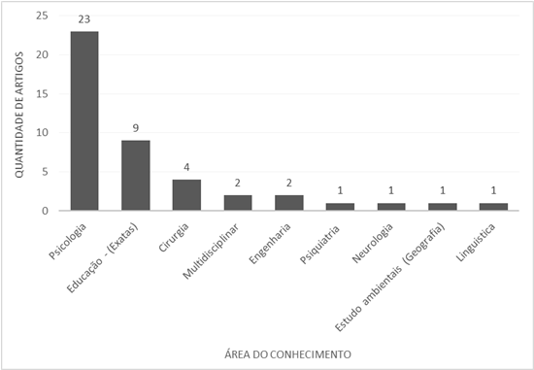
Figura 1 - Áreas do conhecimento identificadas no levantamento de artigos.
Fonte: Thomson Innovation.

Tabela 1 - Tipos de pesquisa identificados no levantamento de artigos (N=44).
Método dos Artigos | Frequência
Experimental | 21
Revisão | 6
Survey | 3
Meta-análise | 2
Estudo correlacional | 1
Não citado pelo autor | 11

Tabela 2 - Instrumentos de avaliação da habilidade espacial usados nos artigos.
Testes ou Instrumentos de Investigação | Frequência
Mental Rotation Test – MRT | 8
The Paper Folding (VZ-2) | 3
Card Rotations Tests | 2
Wechsler Intelligence Scale for Children–IV (WISC-IV) | 2
Judgment of Line Orientation and Position-15 | 2
Water-level task | 2
Spatial Visualization Test | 1
Guilford-Zimmerman Spatial Orientation Test (GZSOT) | 1
Computerized Authentic Spatial Sense Test – CASST | 1
Perspective Taking Spatial Orientation Test (PTSOT) | 1
Spatial Anxiety Scale | 1
Bausteine-Test BST | 1
Intelligenz-Struktur-Test 2000R | 1
WPPSI-IV - Block design test | 1
The Spatial Inteligence Scale | 1
The Santa Barbara Sense of Direction Scale | 1
Purdue Spatial Visualization-Rotation Test (PSVT) | 1

